IV ВСЕРОССИЙСКИЙ ПЕДАГОГИЧЕСКИЙ КОНКУРС
«МОЙ ЛУЧШИЙ ПРОЕКТ»

Профессиональная проба «Составление фоторобота: практические навыки»

Автор: Калинина Юлия Александровна,
Педагог-психолог
МБОУ СОШ №47
Барабинского района
Новосибирской области

Барабинск, 2025

Профессиональная проба
«Составление фоторобота: практические навыки».

Тема занятия: «Составление фоторобота: практические навыки».
Тип занятия: Мастер-класс.
Цель занятия: познакомить учащихся с процессом составления фоторобота.
Образовательная задача: сформировать представления о профессии специалист по созданию фоторобота.
Развивающая задача: способствовать развитию памяти, внимания, наблюдательности.
Воспитательные задачи: формировать способность к профессиональному самоопределению.
Оборудование и материалы: Изображение лица, бланк, набор черт лица, клей.
Время проведения: 15 минут.

План занятия
1.Введение (2 минуты).
Приветствие участников. Краткое объяснение цели занятия: сегодня школьники попробуют себя в роли полицейских, составляя фоторобот по памяти.
2. Показ фотографии (1 минута).
Учитель показывает фотографию человека на экране. Учащиеся внимательно смотрят на нее в течение 30 секунд, стараясь запомнить все особенности внешности: форму лица, цвет волос, глаза, нос, рот, уши и другие отличительные признаки.
3. Составление фоторобота (10 минуты)
После того как фотография была скрыта, участники переходят к составлению фоторобота. Они выбирают подходящие элементы внешности из предложенных вариантов: форму лица, волосы, глаза, нос, губы, уши и т.д., пытаясь воссоздать образ по памяти.
4. Завершение (2 минуты).
По окончании отведенного времени учитель собирает результаты и сравнивает их с исходным изображением. Обсуждаются успехи и ошибки, а также важность внимательности при составлении фоторобота.

Ход занятия
Здравствуйте, ребята!
Сегодня мы проведем профессиональную пробу, которая познакомит вас с одной из интересных профессий – специалистом по созданию фотороботов. Эта профессия востребована в правоохранительных органах и помогает находить преступников по описаниям свидетелей.
Ваша задача будет заключаться в том, чтобы составить фоторобот преступника, посмотрев на его фотографию и запомнив особенности внешности и черт лица. Далее вам будут предоставлены специальные листы для составления фоторобота и набор с черт лица: глаз, носа, губ, бровей.
Вам нужно внимательно, в течении 30 секунд, посмотреть на картинку, которую я сейчас дам, и постараться максимально точно запомнить лицо человека. Готовы? Тогда начнем!
Теперь ваша задача – используя предоставленные материалы, создать фоторобот этого человека. Постарайтесь сделать его как можно точнее, ведь от вашей работы может зависеть успех расследования. Удачи! Поехали!
Вывод: Такая проф. проба поможет школьникам понять суть профессии специалиста по составлению фоторобота и даст им возможность попробовать себя в этом деле, а также поможет в развитии памяти, внимание к деталям и наблюдательность.

Приложение
Вариант 1

1.1 Изображение лица

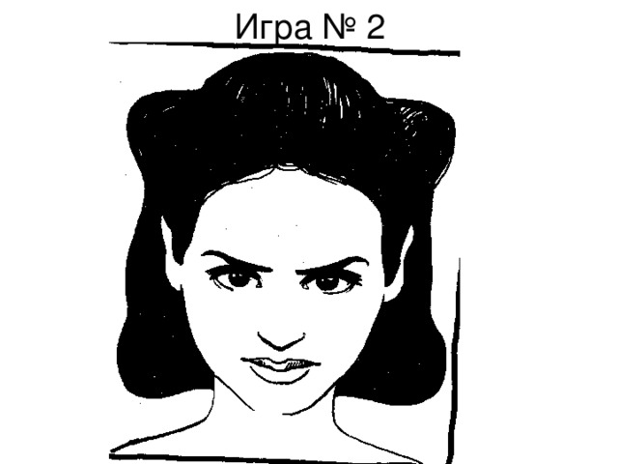

1.2 Бланк

1.3 Набор черт лица

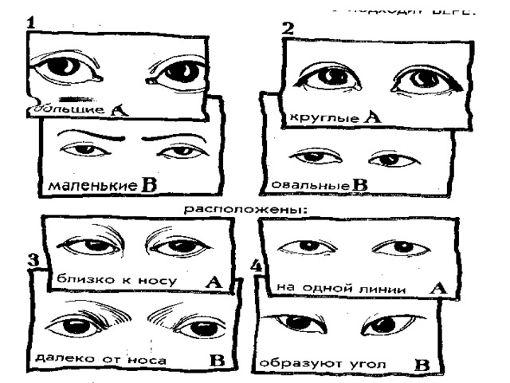

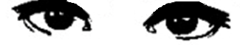

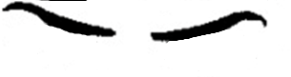
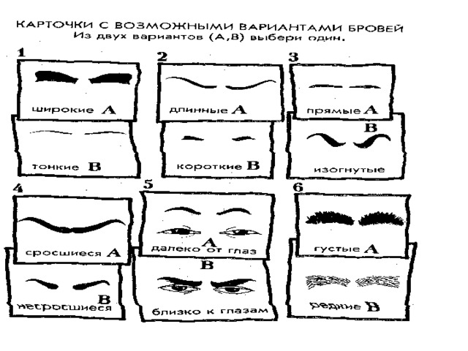
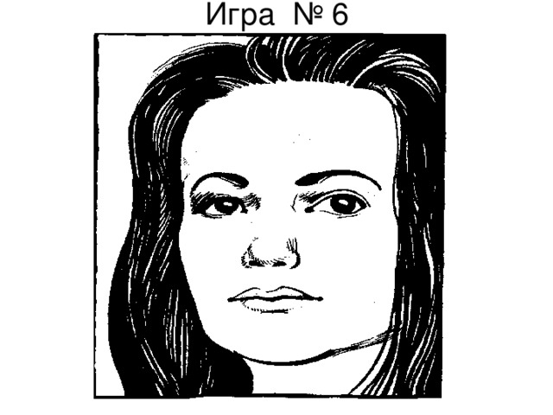
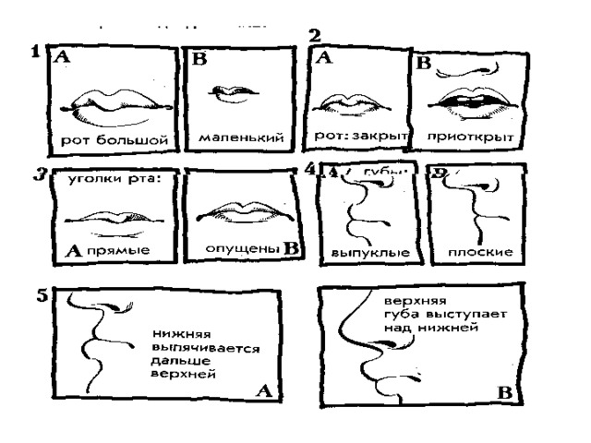

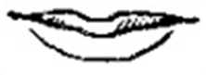

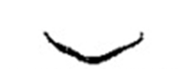

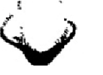

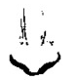

Вариант 2
2.1 Изображение лица

2.2 Бланк

2.3 Набор черт лица



